La sécurité en mode turbo
B&R présente la technologie reACTION pour applications de sécurité ultra-rapides
Dans le domaine de la sécurité, B&R réalise une avancée inédite dans la réduction des temps de réponse. Sur le salon de Hanovre, la société a présenté la technologie reACTION pour la sécurité. Cette technologie permet d'atteindre des temps de réponse de 100 µs dans les applications de sécurité. Jamais une technologie de sécurité programmable n'a été aussi rapide.
B&R étend ainsi le champ d'application de sa technologie reACTION aux applications de sécurité. Les sous-processus temporellement critiques s'exécutent directement dans des modules d'E/S, d'où la réduction des temps de réponse d'un facteur 100 voire plus. Les modules reACTION se programment aussi facilement que les solutions de contrôle conventionnelles.
Automate et réseau moins sollicités
Les modules d'E/S reACTION prennent en charge une partie des tâches de contrôle, déchargeant ainsi l'automate et le réseau. Il est alors possible d'opter pour un automate et une configuration réseau plus modestes sans impacter négativement les temps de réponse. Dans la plupart des cas, le montant des économies ainsi réalisées est bien supérieur au surcoût engendré par les modules reACTION.

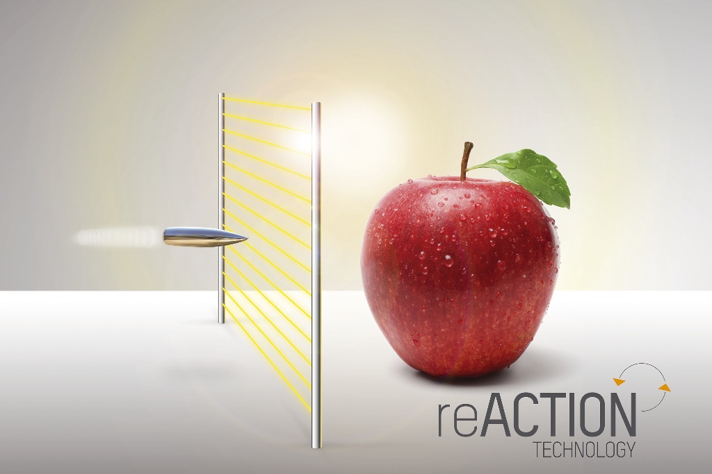
La technologie reACTION réduit les temps de réponse à 100 µs dans les applications de sécurité.

A propos de B&R
B&R est une société d'automatismes innovante dont le siège social est basé en Autriche et qui dispose d'agences partout dans le monde. Le 6 juillet 2017, B&R est devenue une business unit du groupe ABB. Comptant parmi les leaders de l’automatisation industrielle, B&R allie technologies avancées et ingénierie de haut niveau pour fournir à ses clients, dans la quasi-totalité des industries, des solutions complètes pour l’automatisation de machines et de lignes, le contrôle de mouvements, la visualisation et la sécurité intégrée. En s’appuyant sur des standards de communication IoT Industriel comme OPC UA, POWERLINK et openSAFETY, et sur le puissant environnement de développement logiciel Automation Studio, B&R façonne l'avenir de l'ingénierie des automatismes. Forte de son leadership technologique, la société puise sa capacité d'innovation dans sa volonté de simplifier les processus et d'aller au-delà des attentes des clients.
Pour plus d'informations : www.br-automation.com

